Санкт–Петербургский государственный университет

***ГРОМОВА Анастасия Валерьевна***

**Выпускная квалификационная работа**

***Проведение картографо-геодезических и землеустроительных работ по координатному описанию местоположения границ муниципальных образований***

Уровень образования:

Направление *2.21.03.02 «Землеустройство и кадастры»*

Основная образовательная программа СВ.5121 *«Кадастр недвижимости: оценка и информационное обеспечение»*

Научный руководитель: доцент кафедры землеустройства и кадастров, Алиев Т.А.

Рецензент: Начальник экспедиции 187, Щетинин А.В.

Санкт–Петербург

2022

Оглавление

Список сокращений 3

Введение 4

Глава 1. Анализ особенностей производства современных картографо-геодезических работ. 6

1.1 История картографо-геодезических работ для описания границ 6

1.2 Современные геодезические приборы и картографическое программное обеспечение 13

1.3 Процедура формирования и обновления цифровой картографической основы ЕГРН. 20

Глава 2. Выполнение картографо-геодезических и землеустроительных работ по координатному описанию местоположения границ муниципального образования на примере МО Алакуртти Кандалакшского района Мурманской области 26

2.1 Физико–географический очерк Алакуртти 26

2.2 Процедура формирования землеустроительного дела 28

2.3 Методы определения координат характерных точек границ земельных участков 31

Глава 3. Применение картометрического метода определения координат 35

3.1 Анализ применения картометрического метода на примере МО Алакуртти Кандалакшского района Мурманской области. 35

Заключение 38

Библиографический список 40

Приложение……………………………………………………………….43

**Список сокращений**

|  |
| --- |
| АФС – аэрофотосъемка |
| БАК – беспилотный автоматизированный комплекс |
| БЛА – беспилотный летательный аппарат |
| БС – базовая станция |
| ГГС – государственная геодезическая сеть |
| ГНСС – глобальная навигационная спутниковая система |
| ДЗЗ – дистанционное зондирование Земли |
| ЕГРН – единый государственный реестр недвижимости |
| МО – муниципальное образование |
| НЛ – номенклатурный лист |
| НПУ– наземный пункт управления |
| ОФП – ортофотоплан |
| ПВО – планово–высотное обоснование |
| ПВП – планово–высотная подготовка |
| ПО – программное обеспечение |
| СК – система координат  СП – сельское поселение |
| СПО – системное программное обеспечение |
| ФАГС – фундаментальная астрономо–геодезическая сеть  ЦКК – цифровая кадастровая карта |
| ЦОФП – цифровой ортофотоплан |
| ЦТК – цифровая топографическая карта |
| ЦТК ОП – цифровая топографическая карта открытого пользования  ЦММ – цифровая модель местности |
| GPS – англ. Global Positioning System – система глобального позиционирования |

**Введение**

Согласно первой статье Федерального закона от 18.06.2001 N 78–ФЗ "О землеустройстве", землеустройство – это мероприятия по изучению состояния земель, планированию и организации рационального использования земель и их охраны, описанию местоположения и (или) установлению на местности границ объектов землеустройства, организации рационального использования гражданами и юридическими лицами земельных участков для осуществления сельскохозяйственного производства [1]. Также землеустройство можно рассматривать как систему знаний об организации территории, управлении земельным фондом, рациональном землепользовании и охране земель, создании благоприятной экологической среды и улучшении природных ландшафтов.

Из этих понятий можно сделать вывод, что определение границ административно–территориальных образований является одним из инструментов землеустройства, которое определяет способы регулирования земельных отношений. Таким образом, чем точнее мы определим границы, тем лучше будет реализовано управление землями муниципальных округов, а также нашего Государства.

Для каждого субъекта местного самоуправления необходима информация, содержащая местоположение границ административно–территориального образования. Получение этих параметров невозможно без проведения геодезических измерений и последующей картографической обработки.

Залогом успешной реализации землеустройства является обеспечение его актуальными и достоверными данными о местности, которую можно получить наземными, аэрофотографическими, а также другими способами, базирующимися на современных геодезических и картографических технологиях получения разнообразной информации о топографических условиях местности.

Целью исследования является комплекс картографо-геодезических и землеустроительных работ по координатному описанию местоположения границ муниципального образования.

Для достижения поставленной цели необходимо решить следующие задачи:

* проанализировать особенности производства современных картографо-геодезических работ при проведении землеустройства;
* рассмотреть механизм формирования землеустроительного дела на примере координатного описания местоположения границ МО Алакуртти Кандалакшского района Мурманской области;
* оценить достоинства и недостатки картометрического метода определения координат.

**Глава 1. Анализ особенностей производства современных картографо-геодезических работ.**

1.1 История картографо-геодезических работ для описания границ

Перед рассмотрением характеристики современных картографо-геодезических работ обратимся к истории их проведения.

Впервые термин «геодезия» использовал Аристотель в сочинении «Метафизика», где он рассматривал проблемы бытия и познания. Он образовал этот термин из греческих слов *ге* – Земля, и *десомос* – разделение. В дословном переводе «землеразделения», но Аристотель подразумевал под этим термином «искусство разделения».

Зарождение геодезии приходится на начало формирования древнейших государств. Именно характер земельных отношений определял особенности развития геодезии.

Определение границ земельных участков всегда имело большое значение для человечества, так как знание своей территории дает возможность собственнику правильно ею распоряжаться. Поэтому установление границ своих владений является необходимым условием для эффективного управления этими владениями (территориями).

Историю развития геодезии и земельных отношений в мире условно можно разделить на следующие основные периоды:

* древний период (Первые попытки вычисления размеров Земли Эратосфеном в III веке до н. э.).
* средние века (Изобретение оптических приборов – зрительной трубы, ставшей основой для нивелира и теодолита, XV–XVII века).
* период Возрождение геодезии (Вводятся первые градусные измерения длины дуги меридиана, XVII–XVIII века).
* новое время (Создание сетей триангуляции XVIII–XX).
* современный период (Начало применения систем спутникового позиционирования, XX–XXI).

Остановимся на истории картографо-геодезических работ в нашей стране.

Ее также можно разделить на следующие периоды:

* допетровский период (X–XVII века).
* геодезические работы в России Нового времени (XVIII–XX века).
* геодезия в СССР (XX век).

Временем первого упоминания геодезических работ в допетровскую эпоху можно назвать конец X века. В летописях того времени содержатся указания о порядке использования земель. Простейшие геодезические измерения проводились при первой описи земель древнерусского государства, которая многократно повторялась до 1685. Состояние геодезии в то время нельзя сравнивать с современными методами и работами. Измерения проводились веревками, а углы и вовсе не измерялись.

В 1547 г. на Руси появился первый кадастр, а также была установлена мера (волок) – количество земли, которое может вспахать один человек на одной лошади за один день. В переводе на современные единицы измерения один волок составлял 9,75 га.

Изобретение в это время Галилео Галилеем телескопа стало началом нового этапа в развитии отечественной геодезии: были изобретены уровень, верньер и дальномер. Таким образом, во второй половине XVI века появился первый отечественный геодезический прибор – нивелир.

Большую роль в развитии геодезических работ в России сыграли Петровские реформы. Вместе с открытием Московской школы математических и навигационных наук в начале XVIII века началась подготовка российских геодезистов-съемщиков. Первыми геодезическими работами являлись трассировка и нивелировка прямой дороги Москва–Петербург, а также съемка города Москва. Был учрежден Географический департамент, создавались новые учебные заведения по подготовке геодезистов (Межевая школа (1779 г.), Корпус военных топографов (1822 г.)).

С развитием наша страна нуждалась в создании карт всей территории. Отправной точкой глобальных картографо-геодезических работа стал Манифест Екатерины II «О проведении генерального межевания территории» (с 1765 г.). Было отмежевано около 300 млн га. Создан «Российский Атлас» (1792 г.), состоящий из 43 карт в масштабах от 1:546 000 до 1:7 140 000. Ни одно государство Западной Европы в то время не могло похвастаться таким количеством геодезических наблюдений, как это было в России.

В XIX большой вклад в развитие геодезических работ внесли ученые-геодезисты В.Я. Струве, М. Савицкий, К.И. Теннер, А.Н. Савич.

Главными особенностями геодезических работ Нового времени можно назвать:

* появление градусных измерений, создание сети триангуляции;
* появление топографии (вертикальных съемок местности);
* возрождение метода геодезического нивелирования;
* составление карт на строго научной основе, разработка (вычисление) ряда картографических проекций.

Великая Октябрьская социалистическая революция 1917 года стала отправной точкой развития картографо-геодезических работ в России. Создан центральный орган для производства и объединения всех видов геодезических работ в советском государстве – Высшее геодезическое управление (1919 г.), в последующем ставшее Главным управлением геодезии и картографии (ГУГК) при Совете Народных Комиссаров. Открывались новые высшие учебные заведения, институты, а также средние технические учебные заведения, которые готовили инженеров-геодезистов и топографов. Было открыто унитарное предприятие «Государственный картографический и геодезический центр», которое занималось выпуском отраслевого журнала «Геодезия и картография», газеты «Вестник геодезии и картографии», а также нормативно-технической, учебно-методической и научно-технической литературы [19]. В 1925 году началось производство геодезических приборов. На заводах осваивали производство теодолитов, кипрегелей с мензулами, нивелиров и реек.

Был учрежден Государственный институт геодезии, аэрофотосъемки и картографии (1928 г.), с 1933 года – ЦНИИГАиК [19].

Яркой личностью в истории геодезии стал Ф.Н. Красовский (1878–1948 гг.), который разработал схему создания единой государственной опорной геодезической сети и программу подготовки геодезистов с высшим образованием. Именно он начал развитие ГГС методом триангуляции. Все уравнивание проводилось на «поверхности» референц-эллипсоида Бесселя в Пулковской системе координат 1932г, которая в последующем была пересчитана Ф.Н. Красовским (полярный радиус b = 6356863 м, экваториальный радиус a = 6378245 м, полярное сжатие = 1/298,3).

В годы Великой Отечественной Войны (1941–1945 гг.) Советской армии требовались топографические карты. Эту задачу выполнили геодезисты, внеся тем самым огромный вклад в развитие опорных геодезических сетей, дешифрирование аэрофотоснимков, картографирование местности.

За годы войны геодезическая сеть страны пополнилась 3121 пунктами, а также были проложены почти 40 тыс. км нивелирных ходов.

По результатам проделанной геодезистами работы накопился большой объем вычислений, необходимый для уравнивания геодезических сетей. Поэтому с 1958 года в целях автоматизации большого объема вычислительных работ началось активное внедрение на практике электронно-вычислительных машин.

В наши дни вся территория России площадью более чем 17 миллионов кв. км. покрыта ГГС триангуляции первого класса. Работы по уравниванию ГГС полностью были завершены в 1992 году.

Таким образом, за последние 25 лет в России появилось большое разнообразие измерительной техники: приборы спутниковых координатных определений, электронные тахеометры, лазерные дальномеры, лазерные нивелиры, наземные и воздушные сканеры.

Появление глобальных спутниковых координирующих систем произвело технологическую революцию в геодезии, дающую возможность производить все съемки дистанционно.

Перечисленные исследования внесли серьезный вклад в развитие отечественной геодезии, однако, прежде чем описывать проведение современных картографо-геодезических работ, хотелось бы особое внимание обратить на создание геодезической основы классическим методом (полигонометрия) и на создание картографической основы –тахеометрической съемкой.

Полигонометрия – это метод построения геодезической сети путем измерения расстояний и углов между пунктами хода [8].

Первым этапом полигонометрии являются подготовительные работы. В этот период изучаются имеющиеся картографические материалы, физико-географическая характеристика района проведения работ, определяются координаты пунктов ГСС. На основе карта-планов намечаются примерные маршруты полигонометрического хода.

Далее проводятся работы по рекогносцировке местности. Отыскиваются пункты ГСС, выбираются точки хода, между которыми должен быть хороший обзор. Также временными знаками (обычно деревянными колышками или обрезками арматуры) закладываются точки будущего полигонометрического хода.

Далее производят прокладку самого полигонометрического хода, представляющего совокупность угловых и линейных измерений. Угловые измерения производят теодолитом (тахеометром), линейные – мерными лентами или оптическим дальномером (если имеется тахеометр) или светодальномером. Работа на станции (на точке хода) состоит из нескольких этапов, которые в последующем повторяются на каждой из станций. Первый этап – установка прибора и центрирование его над точкой полигонометрического хода с помощью отвеса или оптического центрира. Второй этап – горизонтирование (нивелирование) прибора с помощью трёх подъемных винтов подставки тахеометра и цилиндрического уровня алидады горизонтального круга. Третий этап – само визирование, которое выполняют наведением на нижнюю видимую часть вехи. Далее производят снятие показаний способом полуприемов, т.е. показания по горизонтальному кругу снимают по двум кругам: круг лево (КЛ) и круг право (КП). Значения угла вычисляют на станции и записывают в полевой журнал. Если значения углов не удовлетворяют точности, то измерения повторяют заново.

Съемка ситуации местности представляет собой определение местонахождения характерных точек. Результаты измерений наносятся на абрис. Съемка может проводиться способами: перпендикуляров, полярных координат, биполярных координат, створов (промеров), обхода.

Одним из наиболее часто употребляемых методов является метод обхода. Это проложение по граничным точкам полигонометрических ходов.

В землеустроительной практике также широко применяется полярный метод определения положения граничных точек, но его применение требует особой тщательности и аккуратности при проведении работ. Он применяется на открытой местности. При этом, сторона полигонометрического хода АВ принимается за полярную ось, а вершина А – за полюс. Для определения положения точек достаточно измерить углы β между исходным направлением и направлением на определяемые точки и расстояние S до этих точек (Рис. 1).

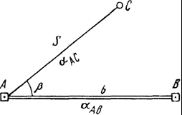

Рис. 1. Полярный метод определения координат

После полевых работ происходит камеральная обработка результатов измерений. Делается контроль угловых измерений, уравниваются углы, контроль линейных измерений, уравнивание приращений координат и конечным пунктом вычисляются координаты точек. В будущем они наносятся на планшет и по абрису вычерчивается план местности. План будет являться картографической основой государственного кадастра недвижимости, которая создается и обновляется в соответствии с ФЗ–431 "О геодезии, картографии и пространственных данных и о внесении изменений в отдельные законодательные акты Российской Федерации" от 30.12.2015 [3].

Применение классического метода для определения положения граничных точек в нынешнее время не отвечает повышению производительности труда, сокращению сроков работ на объектах и повышению качества конечной продукции. Поэтому в современном мире определение границ стало возможным только с использованием новых технологических средств.

1.2 Современные геодезические приборы и картографическое программное обеспечение

В настоящее время для сбора и обработки информации о территории с большими массивами прилегающих земель используются спутниковые технологии ГЛОНАС/GPS, беспилотные летательные аппараты, в комбинации с данными ДЗЗ и геоинформационными системами, например, СПО Панорама (Россия).

К геодезическим работам относят определение вертикальных и горизонтальных углов, плоских прямоугольных координат, горизонтальные проложения, наклонные расстояния. С этой целью применяют геодезическое оборудование, к которому относят нивелиры, теодолиты, тахеометры, дальномеры, GPS–приемники и т.д. Все полученные результаты измерений сохраняются либо в памяти самого измерительного прибора, либо записываются исполнителем работ в специально установленные формы журналов [10].

Применение систем спутникового позиционирования представляет из себя определение расстояния от спутника до спутникового приемника радиодальномером. Дальность можно измерить несколькими способами: кодовым или фазовым. В кодовом способе сравниваются коды сигнала, полученного со спутника с кодами, сгенерированными в приемнике. Во втором же способе сравнивают фазы. Фазовый способ является более точным. Способы позиционирования можно разделить на две группы: абсолютные и относительные. Первая группа определяет координаты кодовым методом, вторая – фазовым. Перенос информации происходит с помощью электромагнитных колебаний. Эти колебания излучаются в двух частотах: L1 и L2.

Абсолютные измерения делятся на два вида: автономные и дифференциальные (Приложение 1). При автономном позиционировании наблюдения выполняются независимо от измерений на другой станции. Они очень чувствительны к источникам, создающим помехи и из-за этого точность определения координат относительно небольшая: 15–30 м. Такие измерения используют для проведение рекогносцировочных работ, получение предварительных координат определяемых объектов, контроль исходных данных, используемых в последующей обработке и т.д.

Дифференциальное позиционирование применяют для получения абсолютных координат определяемого объекта на метровом уровне точности с использованием дифференциальных поправок, которые получают в исходном пункте, передают по каналу связи на определяемый объект и вводят в измеренные значения псевдодальности. [7]

При статическом позиционировании, как и при дифференциальном, используют одновременно два приемника на двух станциях (на базовой с известными координатами и определяемой). По окончании измерений производится обработка информации с приемников. От времени, за которое проводились измерения, будет зависеть точность. Современная аппаратура дает возможность получить точность плановых координат 5–10 мм + 1–2 мм/км.

Ускоренный статический способ предусматривает комплексное использование измерений псевдодальностей и фаз, несущих для ускорения инициализации. Ускоренный статический метод применяют в тех случаях, когда требуется получение разностей координат определяемого объекта и исходного пункта в сеансе наблюдений продолжительностью от (5–10) до (20–30) мин. Данный метод обеспечивает получение координат определяемого объекта с точностью на уровне точности обычного статического метода. [7]

Псевдостатический и псевдокинематический методы являются разновидностями комбинирования статического и кинематического методов относительного позиционирования, дающими возможность одновременно получить координаты нескольких определяемых объектов, расположенных на небольших расстояниях друг от друга, с использованием геодезической аппаратуры потребителя ГНСС, последовательно перемещаемой с одного из этих объектов на другой.

Кинематическое позиционирование представляет собой быструю передачу данных наблюдений с одного пункта на другой по каналу связи, например, с использованием радиомодема. Эти данные оперативно обрабатывают одновременно с измерениями, выполненными на определяемом объекте. Такой подход обеспечивает получение приращений координат определяемого объекта относительно исходного пункта с точностью в 10–30 мм, при этом работая в режиме реального времени. [7]

Спутниковое геодезическое оборудование выпускается в более чем пятидесяти странах. Основные фирмы производители: Trimble (США), Leica (Швейцария), Topcon, Sokkia (Япония), EFT (Россия). Многие из производителей работают с GPS, но с появлением ГЛОНАСС наиболее выгодным считается использование приемников, принимающих сигнал с двух спутниковых систем.

Изучив данные интернет-сайтов производителей геодезических приборов можно выделить приемник российского производства – EFT RS1 GNSS (Рис. 2). Приемник может отслеживать данные спутников 220 каналах (GPS, ГЛОНАСС, Galileo, Compass, включая L1, L2C и L5). Он был разработан с учетом особенностей российского климата, а также рельефа, поэтому именно он подходит для работы в нашей стране. Точность измерения плановых координат в режиме статика доходит до 2,5 мм+ 1 мм/км. [20]

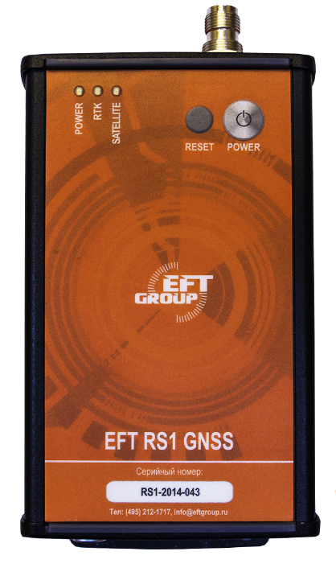

Рис. 2. Приемник EFT RS1 GNSS

Еще одним представителем приемника можно выделить GNSS приемник LEICA GX1220 GG (Рис. 3). Он двухчастотный, способен принимать сигнал GPS/ГЛОНАСС. Он выдерживает падание с метровой высоты, полностью влагостойкий. Точность измерения достигает 10 мм+1мм/км в режиме статика [20].

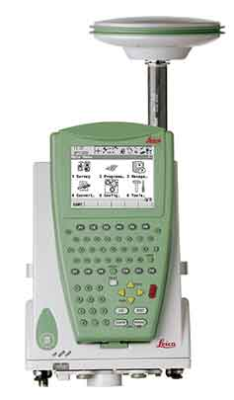

Рис. 3. LEICA GX1220 GG

В результате изучения интернет-ресурсов, предоставляющих информацию о современных геодезических приборах, был получен материал, анализ которого позволил заключить, что отечественные производители геодезического оборудования не отстают от заграничных. Главным плюсом наших приборов можно назвать точность измерения плановых координат в режиме статика при доступной цене самого прибора.

Для получения более точных снимков для создания крупномасштабных карт (планов) взамен космических снимков используются снимки, полученные с летательных судов. Для упрощения и мобилизации часто применяются беспилотные летательные аппараты. Примером БПЛА отечественного производства можно назвать БЛА «Орлан–10» производства ООО «Специальный Технологический Центр». Данный БПЛА имеет массу всего 18 килограммов, а его продолжительность полета может доходить до 10 часов при скорости полета 95–120 км/ч. Система является мобильной, транспортируется на микроавтобусе и эксплуатируется экипажем из двух человек. Управление запуском и полетом БЛА осуществляется автоматически и требует минимального участия операторов. В течение полета БЛА производится передача данных телеметрии и информации с ПН с привязкой к текущим координатам БЛА на компьютер наземного пункта управления. Полученные данные сохраняются, обрабатываются и визуализируются на НПУ [11]. БПЛА «Орлан–10» изображен на Рис. 4.

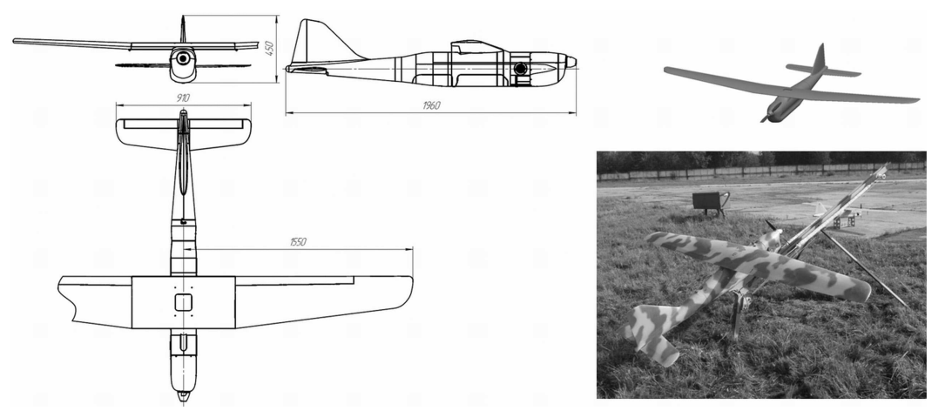

Рис. 4. БПЛА «Орлан–10»

Для обработки данных, полученных с геодезических приборов, применяют программное обеспечение: к примеру, ЦФС PHOTOMOD или ГИС Панорама. Оно помогает систематизировать и обработать полученные в ходе полевых работ измерения с целью формирования различных картографических материалов.

Цифровая фотограмметрическая система PHOTOMOD, разработчиком которой является отечественная компания Ракурс, написана на Visual C в 1994 году, является популярной и по сей день. Данная ЦФС применяется для фотограмметрической обработки снимков. Используется во множестве российских ВУЗов, одними из которых являются СПбГУ и МИИГАиК, при изучении фотограмметрии. Интерфейс программы показан на Рис. 5. Основные функции ЦФР показаны на сайте разработчика. К ним относятся построение сети фототриангуляции, построение цифровой модели рельефа и местности, 2D и 3D–векторизация, ортотрансформирование и создание мозаик, а также 3D моделирование. [21]

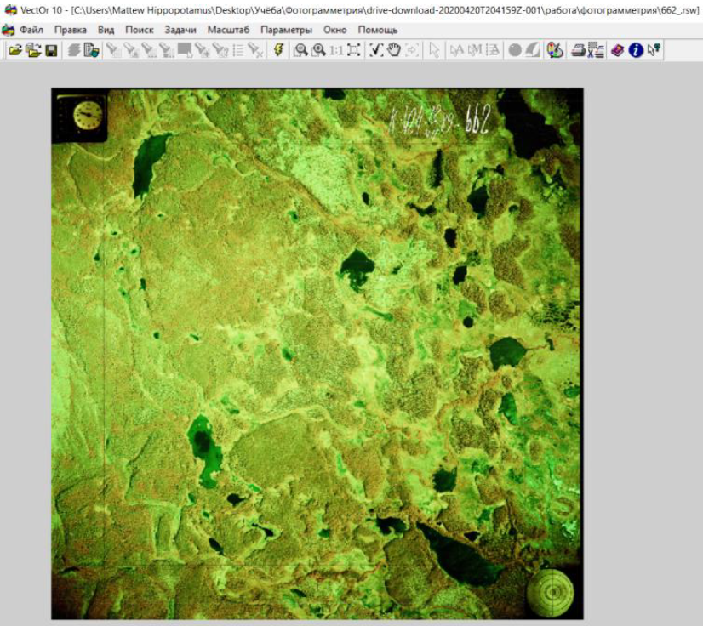

Рис. 5. Интерфейс PHOTOMOD

Для анализа и редактирования цифровых карт местности применяются геоинформационные системы. Одной из самых популярных ГИС в нашей стране является ГИС «Панорама». Из ПАРБ.00046–06: «ГИС «Панорама» – универсальная геоинформационная система, имеющая средства создания и редактирования цифровых карт и планов городов, обработки данных ДЗЗ, выполнения различных измерений и расчетов, оверлейных операций, обработки растровых данных, средства подготовки графических документов в электронном и печатном виде, а также инструментальные средства для работы с базами данных». [16] Данный функционал программы позволяет справляться с задачами современной картографии максимально эффективно и за небольшое время. Интерфейс с открытыми панелями инструментов изображен на Рис. 6.

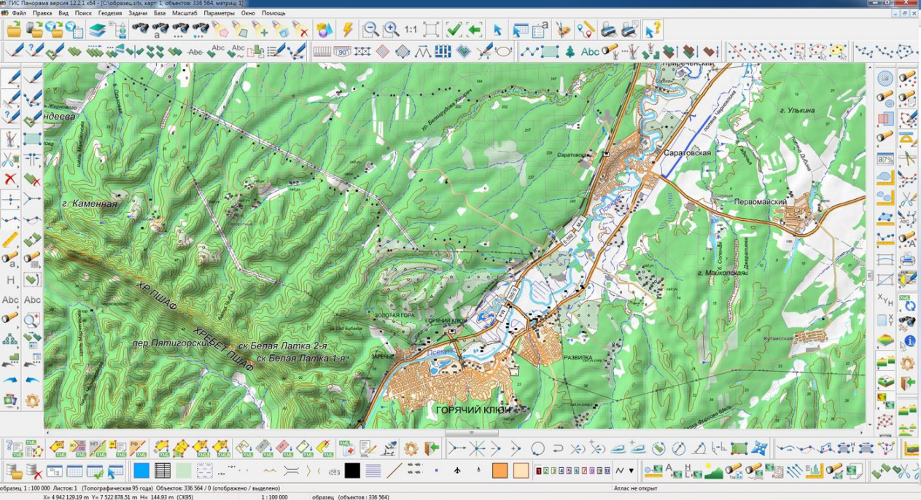

Рис. 6. ГИС Панорама с открытыми панелями инструментов

В итоге хотелось бы подчеркнуть следующее: при обозревание современного геодезического оборудования можно сделать вывод, что в настоящее время наибольшее распространение при землеустройстве получили работы с применением спутниковой технологии, а также БЛА. Наряду с этим необходимо отметить следующее: отечественное программное обеспечение дает возможность увеличить производство российского продукта, повысится мотивация создания качественных ГИС, а также понизится стоимость на их приобретение.

1.3 Процедура формирования и обновления цифровой картографической основы ЕГРН.

О.Ю. Шевченко в своей статье упоминал, что в процессе проведения землеустроительных мероприятий, осуществляемых в соответствии с землеустроительным проектом, разработанным компетентными в этом организациями и учреждениями, создаются документы, иначе говоря топографо-картографические материалы, отражающие содержание и результаты землеустроительных работ [15].

В статье «Картографическая основа кадастра: история создания, цели и требования» Татарин А.М. считает, что ведение кадастра недвижимости неразрывно связано с картографированием. Использование точной картографической основы является залогом качества сведений об описании границ объектов землеустройства, хотя до настоящего времени остаются актуальными вопросы о составе и формах представления кадастровых карт. Поэтому для проведения квалитативного землеустройства формирование и обновление ЦКО является неотъемлемой частью [13].

Согласно статьи 6 ФЗ от 13.07.2015 №218–ФЗ картографической основой ЕГРН является единая электронная картографическая основа, создаваемая в соответствии с законодательством о геодезии и картографии [2].

Обратим внимание, что собственно, как раз такие основы ЕГРН формируются и обновляются в соответствии с законодательством о геодезии и картографии. [3]. Это именно такие пространственные данные, которые содержат в себе информацию о всей территории РФ в виде цифровых топографических карт и планов, а также цифровых ортофотопланов всевозможных масштабов.

Так же следует обратить внимание на то, что для ведения ЕГРН в отношении кадастровых округов органов муниципалитетов определены местные системы координат. А единая государственная система координат применяется, если это установлено органом нормативно-правового регулирования [2].

Картографический материал является первостепенной базовой основой для проведения землеустройства. Актуальной проблемой является вопрос ускоренной и современной актуализации карт [14].

Обратим внимание, что из-за существующих проблем, связанных с низким уровнем проработки некоторых положений нормативно-правовой основы геодезии и картографии, Росреестр проводит постоянные государственные мероприятия или проекты в целях улучшения актуальности картографических карт и планов, повышения качества ортофотопланов, связанные с земельно-кадастровыми и геодезическими работами. Тем самым, Росреестр уже разработал проекты «Стратегии топографо-геодезического и картографического обеспечения Российской Федерации» до 2030 г, а также государственную программу «Топографо-геодезическое и картографическое обеспечение Российской Федерации (2016–2024 гг.)» [14].

Для более полной характеристики рассматриваемого вопроса были изучены работы на тему развития отрасли геодезии и картографии. В одной из своих статей Г.Г. Побединский рассматривает проект Стратегии топографо-геодезического и картографического обеспечения Российской Федерации на перспективу до 2030 г. Стратегия, Государственная программа и проекты нормативных документов не были приняты Минэкономразвитием в Правительстве Российской Федерации. По мнению Минэкономразвития, должен был появиться новый Федеральный закон «О геодезии и картографии» и подзаконные акты [12].

30 декабря 2015 года был подписан Федеральный Закон «О геодезии, картографии и пространственных данных и о внесении изменений в отдельные законодательные акты Российской Федерации» [3], который частично вступил в силу 1 января 2017 г., а ряд положений начинал действовать 1 января 2018 г.

В соответствии с пунктом пять статьи 32 действующего в настоящее время Федерального закона «О геодезии, картографии и пространственных данных и о внесении изменений в отдельные законодательные акты Российской Федерации» [3] положения принятых до дня вступления в силу настоящего Федерального закона нормативных актов органов государственной власти СССР, РСФСР и Российской Федерации, регулирующие отношения в сфере геодезии и картографии, действуют до первого января 2018 года в части, не противоречащей настоящему Федеральному закону и принятым в соответствии с ним иным нормативным правовым актам.

В связи с этим оказались отменены 300 нормативно-технических документов системы ГКИНП, Перечень материалов и данных, подлежащих включению в федеральный картографо-геодезический фонд (порядок определения перечней пространственных данных и материалов, подлежащих включению в федеральный, ведомственные и региональные фонды пространственных данных Федеральным законом [3] не определен), а также ряд других не менее важных нормативных документов [12].

Поскольку в общем объеме государственных геопространственных данных федерального уровня 90,8 % составляют государственные топографические карты и планы, а также данные дистанционного зондирования Земли, целесообразно более подробно рассмотреть методику формирования топографических карт, планов, единой электронной картографической основы (ЕЭКО), а также данных дистанционного зондирования Земли, используемых для обновления карт [12].

Особое значение в свете новых задач приобретает разработка эффективных путей развития современного картографирования. Теоретический анализ документации КБ «Панорама», методик создания и обновления ЦТК, а также руководств ЦФС PHOTOMOD и ГИС «Панорама» позволяет выделить перспективное направление создания и обновления цифровой картографической основы ЕГРН.

При анализе документации мы выяснили, что для создания цифровой картографической основы существует компиляция двух программных обеспечений: ЦФС PHOTOMOD и ГИС «Панорама x64» [17].

Общая технологическая схема создания и обновления цифровых карт на основе данных дистанционного зондирования Земли показана на Рисунке 7.

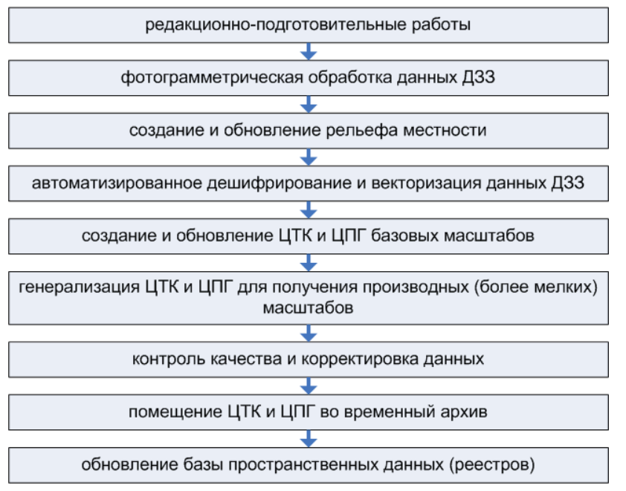

Рис. 7. Технологическая схема создания и обновления ЦК

Для оценки полноты и качества исходных данных, а также для уточнения технологии выполнения работ выполняют рекреационно-подготовительные работы, а именно сбор исходной информации (ЦТК, материалы ДЗЗ, базы пространственных данных, вспомогательные материалы), ее контроль (проверка физической сохранности информационного носителя), изучение района картографирования (устанавливается: обеспеченность района исходными данными, их точность и достоверность, правильность передачи данных) и т.д. [17].

Для создания цифровой модели рельефа или ортофотоплана, частичного или полного дешифрирования цифровой карты, а также для определения метрических характеристик объектов местности применяется фотограмметрическая обработка данных ДЗЗ. Она производится в несколько этапов, таких как создание проекта ЦФС, сбор данных для построения маршрутных и блочных сетей пространственной фототриангуляции в последующем с уравниванием, результатом чего является построение ЦМР и ортофотоплана.

Создание и обновление цифровых карт происходит благодаря автоматизированному дешифрированию и векторизации данных ДЗЗ. Оно применяется для автоматической векторизации линейных и площадных объектов по цветным растровым изображениям земной поверхности.

Процесс автоматической векторизации состоит из начальной обработки растра, классификации, преобразования растра в вектор и в последующем векторная обработка. Для определения принадлежности отдельных пикселей исходного растра распознанному объекту применяется классификация. С ее результатом можно ознакомиться на Рис. 8.

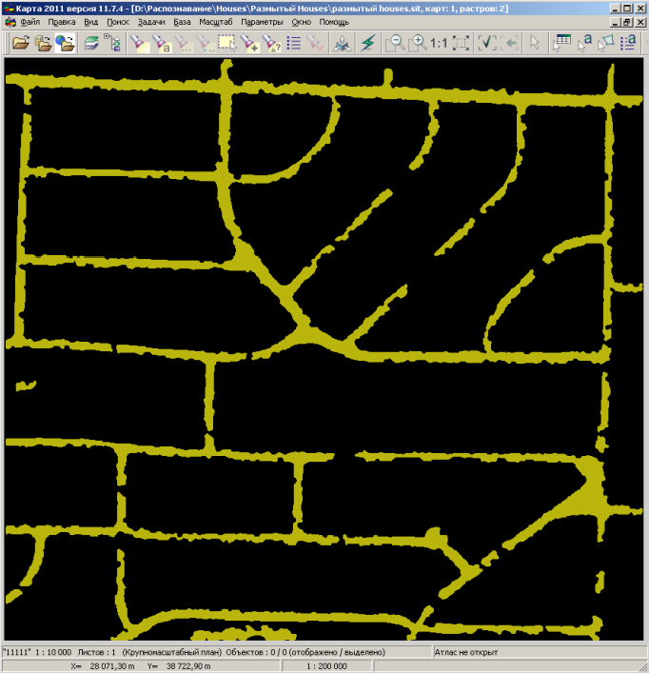

Рис. 8. Результат классификации дорожной сети

Одной из проблем классификации растра является наличие в нем большого количества шумов. Для их отфильтрации можно предположить, что плотность расположения неправильно классифицированных пикселей меньше правильно классифицированных.

После обработки растр классификации преобразуется в набор векторных объектов – линий или площадей. Так и происходит векторизация карты. С ее результатом можно познакомиться на Рис. 9.

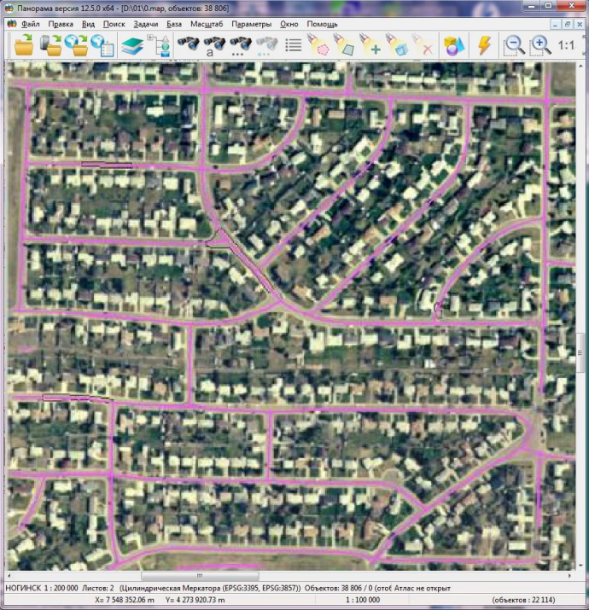

Рис. 9. Результат векторизации дорожной сети

В результате изучения руководства по описанию технологии создания и обновления цифровых топографических карт, подготовленного КБ «Панорама», был получен материал, анализ которого позволил заключить, что технология формирования и обновления цифровой картографической основы ЕГРН в ГИС «Панорама» и ЦФС PHOTOMOD позволит актуализировать и обновлять фондовые картографические материалы в цифровой формат со значительным снижением затрат времени и средств на землеустроительные работы. Наряду с этим необходимо отметить, что в результате изучения картографической основы ЕГРН является необходимым издание актуальных нормативно-правовых законов и информационных систем с целью проведения актуализации карт и планов в государстве [14].

**Глава 2. Выполнение картографо-геодезических и землеустроительных работ по координатному описанию местоположения границ муниципального образования на примере МО Алакуртти Кандалакшского района Мурманской области**

2.1 Физико–географический очерк Алакуртти

Муниципальное образование Алакуртти расположено в крайней юго-западной части Мурманской области и лежит в основном на материке, на Кольском полуострове находится лишь северная часть образования. На востоке граничит с Ковдорским районом, городским поселением Кандалакша и МО Зареченск, на юге — с Кестеньгским МО Лоухского района Карелии, на западе — с Финляндией. Находится в составе Кандалакшского района Мурманской области. Административным центром муниципального образования является село Алакуртти. Территория МО Алакуртти показана на Рис. 10.

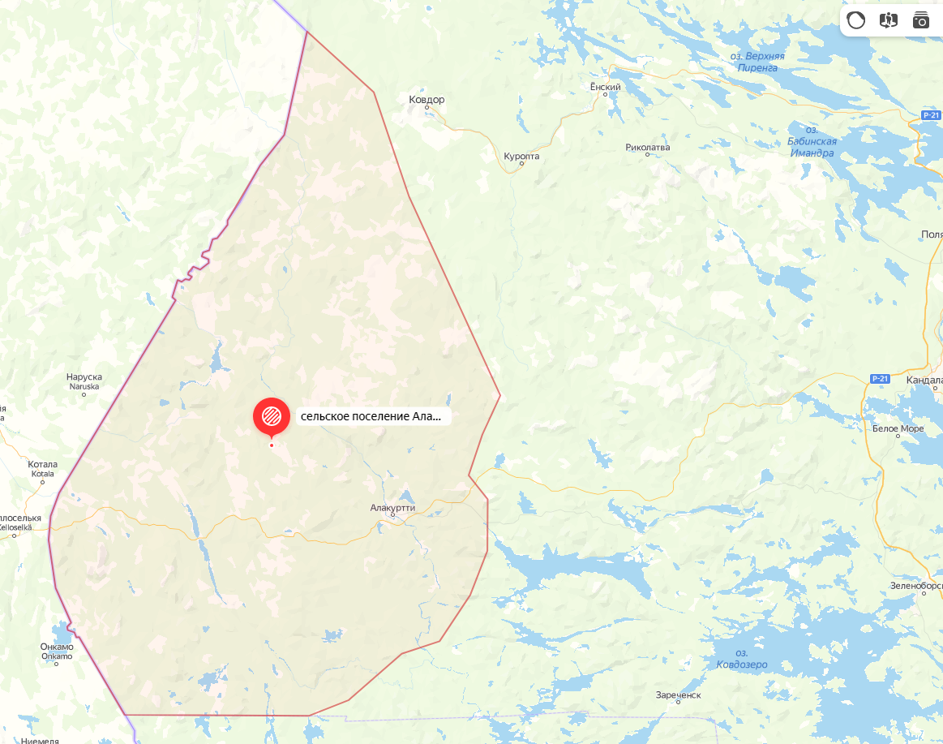

Рис. 10. Расположение МО Алакуртти

Алакуртти находится на 66,967° широте, 30,349° долготе. Высота над уровнем моря – 152 метра. Имеет площадь 521043,68 ± 180 га/

Мурманская область находится на северо-восточной оконечности Балтийского кристаллического щита, сложенного в основном древнейшими кристаллическими изверженными породами: диабазами, гранитами, гнейсами. Основные особенности рельефа обусловлены многочисленными разломами и трещинами кристаллического щита. Рельеф носит также следы мощного воздействия ледников, сгладивших вершины гор и оставивших большое количество валунов и моренных отложений.

Но сама территория Алакуртти находится в Южной озерной низине, простирающейся от границы с Финляндией до среднего течения Умбы. Эта просторная низина занята обширными болотами и многочисленными озерами. Здесь встречаются и возвышенности высотой до 500 метров [18].

Местность вокруг МО на 78% покрыта деревьями, водой на 11%.

Лето короткое (два–три месяца), прохладное, зимы долгие (четыре месяца), пасмурные. В течение года температура обычно колеблется от –17ºС до 19 ºС. Температурные минимумы обычно достигают –31 ºС. Максимумы доходят до 24 ºС.

На Рис. 11 представлена краткая характеристика среднечасовых температур за весь год. Горизонтальная ось – день года, вертикальная ось – час дня.

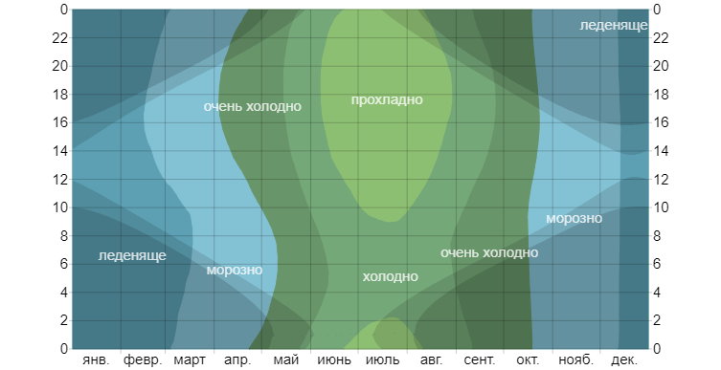

Рис. 11 – Среднечасовые температуры за год

В Алакуртти средняя почасовая скорость ветра колеблется в течение года. Это вызвано топографическими особенностями района.

Самый ветреный месяц в году в Алакуртти – январь. Средняя скоростью ветра доходит до 11 километров в час.

Выполнив физический очерк МО Алакуртти, можно сделать вывод, что МО находится в труднодоступном районе, с очень большой площадью и не самыми благоприятными погодными условиями.

2.2 Процедура формирования землеустроительного дела

Отсутствие границ у МО является характерным признаком для всех субъектов федерации. В нашем исследовании эта проблема рассмотрена на примере МО Алакуртти, расположенном в Кандалакшском районе Мурманской области.

Основными задачами производства работ по установлению границы МО являются:

* формирование цифровой картографической основы масштаба;
* описание границы МО сельское поселение Алакуртти Кандалакшского района Мурманской области;
* подготовка документов, согласование и внесение сведений о границе муниципального образования сельское поселение Алакуртти Кандалакшского района Мурманской области в ЕГРН.

Установление границ населенных пунктов включает в себя процесс формирования документов, необходимых для внесения в ЕГРН сведений о границах и направления их в орган регистрации прав. Основанием установления границ для МО Алакуртти является Закон Мурманской области от 29.12.2004 № 582–01–ЗМО «Об утверждении границ муниципальных образований в Мурманской области».

Работы проводятся в три основных этапа:

1) подготовительные работы (описание границы муниципального сельское поселение Алакуртти Кандалакшского района Мурманской области);

2) составление карты (плана) объекта землеустройства;

3) формирование землеустроительного дела.

В процессе подготовительных работ выполняются камеральные работы, которые представляют из себя сбор, изучение, систематизацию и анализ информации об имеющихся исходных материалах, в том числе: об имеющейся картографо-геодезической основе, данных дистанционного зондирования, сведениях ЕГРН.

На основании выполненных подготовительных работ определяются границы МО с помощью картографических работ. Для этого подготавливают исходный картографический материал — картографическая основа МО, для создания которой используют материалы федерального картографо-геодезическом фонда (ФКГФ). На территорию Мурманской области имелись цифровые топографические карты открытого пользования масштаба 1:50 000 в количестве 431 НЛ, не содержащие сведения, отнесенные к государственной тайне.

В ходе камеральных работ выполняют обработку картографического материала. Цифровые карты масштаба 1:50000, полученные в ФКГФ переводились в МСК–51 с использованием лицензионного СПО «Панорама» в.11.11.1 с последующей конвертацией в ACAD2004.

С использованием электронного портала Росреестра в электронном виде получаются сведения в виде КПТ, выписки о границах между субъектами Российской Федерации, границе МО и границе населенных пунктов.

Формирование границы МО сельское поселение Алакуртти Кандалакшского района Мурманской области выполнено в соответствии с Законом Мурманской области от 29.12.2004 № 582–01–ЗМО «Об утверждении границ муниципальных образований в Мурманской области» и Приказом Минэкономразвития Российской Федерации от 03.06.2011 № 267 «Об утверждении порядка описания местоположения границ объектов землеустройства».

Координаты характерных точек границ объекта землеустройства определены в системе координат МСК-51.

Перевод координат поворотных точек границы Лоухского муниципального района Республики Карелия (реестровый номер границы 10:00–3.61) из МСК–10 в МСК-51 выполнен в лицензионном СПО «Панорама».

Картографические работы по изготовлению карты (плана) выполнялись в программном комплексе AutoCAD Map 3D.

Согласно Приказа Минэкономразвития России от 01.03.2016 № 90 п. 13 при определении местоположения характерных точек картометрическим методом СКП принимается равной 0,0005 метра в масштабе карты 1:50000. (цифровые топографические карты (ЦТК) масштаба 1:50000 в формате .sxf (открытый формат цифровой информации о местности) на территорию Мурманской области, полученные из Федерального картографо-геодезического фонда).

Точность положения характерных точек границы муниципального образования сельское поселение Алакуртти Кандалакшского района Мурманской области (СКП положения межевых знаков Мt, м) определена картометрическим методом (М 1:50000) и составляет 25 метров (0,0005·50000=25). В соответствии с Приказом Минэкономразвития Российской Федерации от 03.06.2011 № 267 «Об утверждении порядка описания местоположения границ объектов землеустройства» координаты характерных точек границ объектов землеустройства определяются с точностью не ниже точности картографической основы ЕГРН, принятой на территории, на которой размещается граница объекта землеустройства [6].

Граница муниципального образования сформирована на основании картографического материала, сведений ЕГРН и материалов ГФД.

2.3 Методы определения координат характерных точек границ земельных участков

Изучив Приказ федеральной службы государственной регистрации, кадастра и картографии (Росреестра) от 23 октября 2020 года N П/0393 [5], можно выделить шесть основных методов определения координат характерных точек границ земельных участков:

* геодезический (триангуляция, полигонометрия, трилатерация, прямые, обратные или комбинированные засечки и иные геодезические методы);
* метод спутниковых геодезических измерений (определений) (с применением геодезических спутниковых приемников и навигационных систем);
* комбинированный метод (сочетание геодезического метода и метода спутниковых геодезических измерений (определений);
* фотограмметрический метод (измерение координат пунктов по ортофотопланам);
* картометрический метод (определение координат по топографическим планам);
* аналитический метод (основан на расчете координат по заданным направлениям границ участков, расстояниям или по другим условиям)

Чтобы выбрать метод определения координат характерных точек земельного участка, нужно обратиться к нормативной точности определения координат. Она зависит от категорий земель и вида разрешенного использования (см. Таблица).

ТАБЛИЦА

Значения точности определения координат характерных

точек границ земельных участков

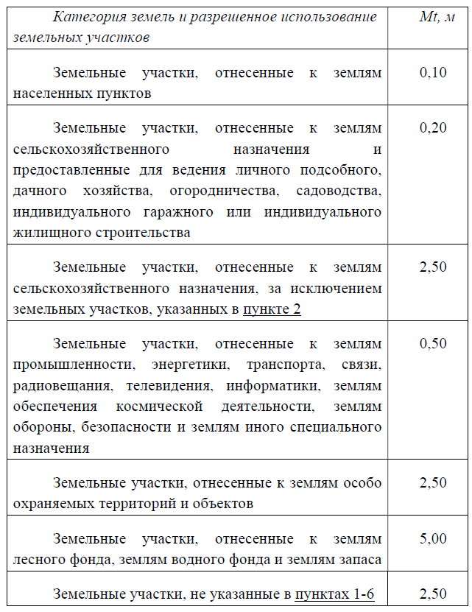

Под *геодезическим методом* определения координат подразумевается определение границ координат характерных точек земельного участка с использованием геодезических приборов.

Триангуляция, трилатерация, полигонометрия – это три основных метода определения координат геодезическим способом. Этот способ очень трудоемкий и затратный за счет выезда специалиста вместе с оборудованием в поле. Но при этом является самым точным, так как измерения производятся непосредственно на местности

Еще один из методов определения координат точек земной поверхности – это *метод спутниковых измерений*. Он основан на измерении радиодальномерных расстояний от спутника для приемника, установленного на точке определяемых координат. Радиодальномерное измерение расстояния – это измерение дальности спутниковым приемником и спутником: электромагнитные колебания со спутника принимаются приемником, который в свою очередь сравнивает их со своими, в результате чего вычисляет расстояние до космического аппарата [11].

*Картометрический метод* подразумевает под собой определение координат межевых знаков по картографическому материалу. Выбор масштаба картографического материала зависит от требуемой точности.

*Фотограмметрический метод* заключается в определении координат межевых знаков по снимкам, полученным в результате ДЗЗ. В ходе данного метода создается ЦММ, которая представляет собой совокупность данных (координат и высот) о множестве точек. ЦММ может быть создана по исходной топографо-геодезической информации либо с помощью преобразования картографического изображения в цифровую векторную форму. В случае создания ЦММ путем преобразования исходного картографического материала, в первую очередь должно быть создано растровое изображение путем сканирования [11].

Под *аналитическим методом* определения координат понимается определение координат характерных точек путем расчетов или посредством систем автоматизированного проектирования и иных программ, и средств, без необходимости применения иных методов определения координат (например, определение координат, образуемых в результате раздела новых земельных участков, границы которых определены методом проектирования без выезда на местность).

В результате краткого анализа всех методов измерения координат характерных точек границ земельных участков, можно сказать, что каждый метод имеет свои недостатки и преимущества. Поэтому следует внимательно подходить к выбору метода определения координат поворотных точек границ земельного участка, оценивая все необходимые трудозатраты и денежные средства, а также исследуемую территорию и категорию земель.

**Глава 3. Применение картометрического метода определения координат**

3.1 Анализ применения картометрического метода на примере МО Алакуртти Кандалакшского района Мурманской области.

В геодезической компании АО «АЭРОГЕОДЕЗИЯ» был составлен договор на выполнение геодезических, картографических и землеустроительных работ в 2018 г., задачей которого являлось проведение картографо-геодезических и землеустроительных работ по координатному описанию местоположения границ МО Мурманской области.

Исходными данными для выполнения работ стали:

* Закон Мурманской области от 29.12.2004 № 582–01–ЗМО «Об утверждении границ муниципальных образований в Мурманской области»;
* сведения ЕГРН в виде кадастровых планов территории, полученные в филиале федерального государственного бюджетного учреждения "Федеральная кадастровая палата Федеральной службы государственной регистрации, кадастра и картографии" по Мурманской области;
* цифровые топографические карты (ЦТК) масштаба 1:50000 в формате .sxf на территорию Мурманской области, полученные из Федерального картографо-геодезического фонда.
* Документы ГФД – Землеустроительное дело по описанию местоположения границ муниципального образования Ковдорский район Мурманской области инв.№51–00–03/4831 от 10.12.2018.
* Соглашение об описании местоположения границы между субъектами Российской Федерации Мурманской областью и Республикой Карелия от 7 ноября 2019 года, утвержденное со стороны Мурманской области Законом Мурманской области от 19 декабря 2019 № 2444–01–ЗМО.

Стоит отметить, что границы МО при подготовке землеустроительного дела были утверждены Законом Мурманской области от 29.12.2004 № 582–01–ЗМО [4].

Как было сказано ранее, существует несколько методов определения характерных точек границ земельных участков (См п. 2.3).

Целесообразность выбора лучшего метода для определенного земельного участка весьма актуальна, так как помогает сократить материальные затраты и сэкономить время на получение необходимой информации [11].

Определение координат с помощью картометрического способа по сравнению со спутниковым методом является более экономичным и менее трудоемким, однако точность такого метода гораздо ниже, что дает на выходе некоторую долю искажения информации о координатах точек. Поэтому результатом картометрического метода часто является наличие кадастровых ошибок.

Следует подчеркнуть, что современное землеустроительное применение картометрического метода сопряжено с рядом проблем: межведомственных, технических, точностных, нормативных и другими.

В настоящее время в кадастровых работах при подготовке межевых дел используется в основном метод спутниковых геодезических измерений (определений), но комбинирование картометрического, фотограмметрического и аналитического методов может применяться в следующих случаях:

1) когда точность метода в данном масштабе плана соответствует требованиям описанным в Приказе Росреестра от 23 октября 2020 года П/0393 «Об утверждении требований к точности и методам определения координат характерных точек границ земельного участка, требований к точности и методам определения координат характерных точек контура здания, сооружения или объекта незавершенного строительства на земельном участке, а также требований к определению площади здания, сооружения, помещения, машино-места (с изменениями на 29 октября 2021 года)»;

2) при определении координат характерных точек границ объектов землеустройства с точностью не ниже точности картографической основы ЕГРН, принятой на территории, на которой размещается граница объекта землеустройства (Приказ Минэкономразвития Российской Федерации от 03.06.2011 № 267 «Об утверждении порядка описания местоположения границ объектов землеустройства»);

**Заключение**

В работе был исследован комплекс картографо-геодезических и землеустроительных работ по координатному описанию местоположения границ МО Алакуртти, позволивший получить следующие результаты (выводы):

1. Современные спутниковые методы имеют следующие характерные достоинства по сравнению с традиционными методами геодезических измерений:

- точную и оперативную передачу координат на большие расстояния;

- сокращение числа опорных пунктов, за счет уменьшения требований к плотности ГГС;

- отсутствие необходимости обеспечения видимости между смежными опорными пунктами (при этом, пункты можно располагать в труднодоступных местах);

- проведение геодезических работ вне зависимости от погодных условий или времени суток;

- простота и повышенная автоматизация геодезических работ;

2. Также можно выделить основное преимущество при проведении картографических работ — значительное снижение финансовых затрат и времени при проведении землеустроительных работ с использованием технологии формирования и обновления цифровой картографической основы ЕГРН в ГИС «Панорама» и ЦФС PHOTOMOD, позволяющее актуализировать и обновлять фондовые картографические материалы при переводе их в цифровой формат;

3. Кроме того, можно сделать вывод о том, что механизм формирования землеустроительного дела включает определенную последовательность проведения работ:

1) проведение картографо-геодезические работ;

2) выдача Росреестром КПТ на объект;

3) подготовка ЦКК;

4) формирование границы МО с координатами её характерных точек в МСК;

5) вычисление площади объекта землеустройства;

6) определение границ смежных с МО Алакуртти земельных участков (проведение согласования прямоугольных координат общих точек

смежных земельных участков);

- 7) исключение пересечений с границами других (смежных) МО и границами участков, поставленных на кадастровый учет.

После проведения перечисленных работ, на конечном этапе формируется землеустроительное дело, которое включает в себя (план) карту МО;

4. При оценке достоинств и недостатков картометрического способа определения координат было выяснено, что определение координат картометрическим методом по сравнению со спутниковым является более экономичным и менее трудоемким, однако точность такого метода гораздо ниже, что дает на выходе долю искажения информации о координатах точек. Поэтому результатом картометрического метода часто является наличие кадастровых ошибок в плановых прямоугольных координатах, которые в соответствии с Приказом Минэкономразвития Российской Федерации от 03.06.2011 № 267 «Об утверждении порядка описания местоположения границ объектов землеустройства» являются допустимыми.

**Библиографический список**

1. Федеральный закон от 30.12.2015 № 431–ФЗ «О геодезии, картографии и пространственных данных и о внесении изменений в отдельные законодательные акты Российской Федерации» [Электронный ресурс] // Электронный фонд правовой и нормативно–технической информации. – Режим доступа: https://docs.cntd.ru/document/420287404
2. Федеральный закон О государственной регистрации недвижимости: федеральный закон от 13.07.2015 № 218–ФЗ [Электронный ресурс] // Электронный фонд правовой и нормативно–технической информации. – Режим доступа: https://docs.cntd.ru/document/420287404
3. Федерального закона от 18.06.2001 N 78–ФЗ «О землеустройстве» [Электронный ресурс] // Электронный фонд правовой и нормативно–технической информации. – Режим доступа: https://docs.cntd.ru/document/901789647
4. Закон Мурманской области от 29.12.2004 № 582–01–ЗМО «Об утверждении границ муниципальных образований в Мурманской области» [Электронный ресурс] // Электронный фонд правовой и нормативно–технической информации. – Режим доступа: https://docs.cntd.ru/document/913508202?section=text
5. Приказ Минэкономразвития Российской Федерации от 03.06.2011 №267 «Об утверждении порядка описания местоположения границ объектов землеустройства». [Электронный ресурс] // Электронный фонд правовой и нормативно–технической информации. – Режим доступа: https://docs.cntd.ru/document/420287404
6. Постановление Правительства Российской Федерации от 30.07.2009 №621 «Об утверждении формы карты (плана) объекта землеустройства и требований к ее составлению» [Электронный ресурс] // Электронный фонд правовой и нормативно–технической информации. – Режим доступа: https://docs.cntd.ru/document/902169100
7. Приказ федеральной службы государственной регистрации, кадастра и картографии от 23 октября 2020 года N П/0393 [Электронный ресурс] // Электронный фонд правовой и нормативно–технической информации. – Режим доступа: https://docs.cntd.ru/document/420287404
8. ГОСТ Р 53606–2009 Глобальная навигационная спутниковая система. Методы и технологии выполнения геодезических и землеустроительных работ. Метрологическое обеспечение. Основные положения. М.: Стандартинформ, 2010 год
9. ГОСТ 22268–76 Геодезия. Термины и определения. Москва: Издательство стандартов, 1981 год
10. Бикбулатова, Г. Г. Применение GNSS и беспилотных летательных аппаратов в точном земледелии / Г. Г. Бикбулатова, А. С. Гарагуль, М. О. Громов // Актуальные проблемы и перспективы развития геодезии, землеустройства и кадастра недвижимости в условиях рыночной экономики : Материалы национальной научно–практической конференции, Омск, 24 ноября 2016 года. – Омск: ИП Макшеевой Е.А., 2017. – С. 14–17.
11. Горбачева, Е. И. Обоснование целесообразности применения методов определения координат характерных точек границ земельных участков при постановке их на государственный кадастровый учет / Е. И. Горбачева, А. А. Боголюбова // Актуальные вопросы землепользования и управления недвижимостью : Сборник статей Всероссийской научно–практической конференции (с международным участием), Екатеринбург, 02–03 апреля 2019 года / Ответственный редактор М.Е. Колчина. – Екатеринбург: Уральский государственный горный университет, 2019. – С. 186–194.
12. Корецкий Д.С., Корецкая Г.А., Кузнецов Е.В. Определение погрешностей [Текст] // Вестник Кузбасского государственного технического университета. – 2020. – № 3. – с.58–64
13. А.В. Студеникин, В.А. Михалин, Р.В. Иванов, С.И. Магаршак: Практика применения перспективных БПЛА для мониторинга и аэрофотосъёмки
14. Побединский Г.Г. Реформы отечественной картографо-геодезической службы и качество государственных геопространственных данных // Интерэкспо Гео–Сибирь – 2019 – 1 – 1 – 3–17
15. Татарин А.М. Картографическая основа кадастра: история создания, цели и требования // Вестник СГУГиТ, Том 22 – № 1 – 2017 – 132–141)].
16. Степанова И.А., Руденко И.А., Городничая А.Н. Картографические основы ЕГРН // Актуальные научные исследования в современном мире, выпуск 10 (78) ч. 13 – 2021 – 36–39
17. О. Ю. Шевченко, В.А. Тимофеева, Е.И. Жидкова, В.С. Морозов. Основные этапы и особенности проведения геодезических работ при осуществлении землеустроительных мероприятий // Инженерный вестник Дона. 2021 – №3
18. ГИС «Панорама Описание применения ПАРБ.00046–06 31 01. КБ «Панорама». 2020. https://gistoolkit.com/download/doc/pandescription.pdf
19. ГИС «Панорама». Описание технологии создания и обновления цифровых топографических карт ПАРБ.00046–06 93 01. КБ «Панорама». 2020. [Электронный ресурс]// Режим доступа https://gistoolkit.com/download/doc/mapscreat.pdf
20. Общая характеристика Кольского Полуострова [Электронный ресурс] //Режим доступа: https://poxod.ru/guidebook/kolapeninsula/p_kolapeninsula_obshchaiaharzgr_a.html
21. Историческая справка об Учреждении [Электронный ресурс] // Росреестр – Режим доступа https://cgkipd.ru/about–us/history/cniigaik–90/
22. Компания EFT GROUP [Электронный ресурс] // Режим доступа: http://www.eft–gnss.ru
23. Ракурс. Программные решения в области геоинформатики, цифровой фотограмметрии и дистанционного зондирования[Электронный ресурс] // Режим доступа: https://racurs.ru

ПРИЛОЖЕНИЕ 1

|  |  |  |  |  |
| --- | --- | --- | --- | --- |
| Метод измерения дальности | Способ позиционирования | | Точность | Где применяется |
| Кодовый | Абсолютные измерения | Автономное | 15-30 м | проведение рекогносцировочных работ;  получение предварительных координат определяемых объектов;  контроль исходных данных, используемых в последующей обработке (координат навигационных спутников, значений кодовых псевдодальностей и т.д.) и т.д. [ГОСТ Р 53606-2009] |
| Дифференциальное | 1-5 м | развитие специальных геодезических сетей военного назначения[ГОСТ Р 53606-2009] |
| Фазовый | Относительн-ые измерения | Статическое | https://api.docs.cntd.ru/img/12/00/08/07/36/bbee256d-899c-40d7-b912-52e76cdddf05/P00750000.pngмм | развитие съемочного обоснования масштаба 1:500-1:5000 |
| Ускоренное статическое | на уровне точности обычного статического метода | развитие съемочного обоснования масштаба 1:5000-1:10000 |
| Псевдостатическое и псевдокинематическое | https://api.docs.cntd.ru/img/12/00/08/07/36/bbee256d-899c-40d7-b912-52e76cdddf05/P007D0000.pngмм | совместное получение координат большого числа определяемых объектов на небольших расстояниях |
| Кинематическое | 10-30 мм | геодезия и земельный кадастр, строительство;  высокоточная навигация и тд. |